Correction du DM sur la statue de la liberté

**Partie I. Présentation de l’œuvre et de l’artiste.**

|  |  |
| --- | --- |
| Le sculpteur Bartholdi | L’ingénieur Eiffel |

* Le titre de l’œuvre est **la statue de la Liberté** mais son nom officiel est **« La Liberté éclairant le monde ».** Elle se trouve dans le port de la ville **de New-York, aux Etats-Unis sur l’île de Liberty Island.** Elle a été conceptualisée en **1865 mais sa construction ne débute qu’en 1876 pour s’achever en 1884**. Son inauguration est tardive : le 28 octobre 1886. Elle **mesure 46,05m de hauteur, et avec son socle atteint une hauteur de 92,99m. Sa masse est de 225 tonnes.**
* **Le sculpteur**: il s’agit du **Français** originaire d’Alsace **Frédéric Auguste Bartholdi (né à Colmar en 1834- mort à Paris en 1904).** Il travaille d’abord dans sa ville natale de Colmar pour réaliser la statue du général Rapp en 1856, puis il voyage notamment au Yémen et en Egypte où il prend le goût des œuvres sculptées monumentales. On lui proposera le projet d’une sculpture de femme pour le canal de Suez (qui sera finalement abandonné). Il a créé d’autres sculptures comme **la fontaine du Capitole à Washington en 1878, le monument Champollion à Paris la même année, le lion de Belfort place Denfert-Rochereau à Paris (en 1880) ou encore la statue de Vercingétorix à Clermont-Ferrand en 1903.**
* **L’ingénieur**: il s’agit du **Français Gustave Eiffel (né à Dijon en 1832 – mort à Paris en 1923).** Il se spécialise très tôt dans la construction d’ouvrages métalliques sous la direction de l’entrepreneur Charles Nepveu et de vient constructeur spécialiste en charpentes métalliques en 1864. **Il réalise le viaduc de Garabit en 1884, la gare de Pest en Hongrie (actuelle Budapest) ou encore la Tour Eiffel à Paris en 1889, pour l’exposition universelle**. Il collabora aussi avec Ferdinand de Lesseps pour **le canal de Panama (en 1887**) avec quelques mésaventures suite aux escroqueries entourant ce projet.
* **Les circonstances du projet de la statue de la Liberté : La statue a été offerte par la France en 1886 à l’occasion du centenaire de la déclaration d’indépendance américaine (en 1876) et en signe d’amitié entre les deux nations**. (Elle a été officiellement offerte aux Etats-Unis à Paris le 4 juillet 1884 puis démontée et envoyée à New York par bateau).

La statue a été posée sur l’île de Liberty Island à l’entrée du port de New-York. Dans l’esprit de Bartholdi, cette statue devait être **tournée vers son continent d'origine, l'Europe dont elle accueillait et allait continuer d'accueillir les immigrants**. Ce n'est qu'en 1956 que le Congrès décida du changement du nom de l'île en Liberty Island*.*

|  |  |
| --- | --- |
| C:\Users\Bérangère\Documents\Bérangère\programme 4ème 2011\thumb-la-statue-de-la-liberte---l-embleme-de-new-york-2001.gif.jpg | C:\Users\Bérangère\Documents\Bérangère\programme 4ème 2011\Estatua_de_La_Libertad.jpg |

**Partie II. Description et analyse de l’œuvre.**

* **Genre de l’œuvre et sujet** : C’est **une statue** qui évoque **la Liberté** sous la forme d’une figure allégorique.
* **Description de l’œuvre :** La statue représente **une femme en station verticale, vêtue d'une robe ample et coiffée d'une couronne comportant sept pointes. Elle tient dans sa main gauche une tablette, qu'elle garde près de son corps, alors que sa main droite brandit une torche enflammée (qui est recouverte de feuillets d'or). La tablette tenue dans la main gauche est gravée de la date d'indépendance des États-Unis, écrite en chiffres romains : JULY IV MDCCLXXVI 4 juillet 1776. Au pied de la structure se trouvent des chaînes brisées**. Dans le socle de la statue se trouvent quelques vers en anglais, ajoutés en 1903, provenant du poème d’Emma Lazarus intitulé « le Nouveau Colosse ».

|  |  |
| --- | --- |
| C:\Users\Bérangère\Documents\Bérangère\programme 4ème 2011\new-york-city-liberty-island-statue-de-la-liberte-19.jpg | C:\Users\Bérangère\Documents\Bérangère\programme 4ème 2011\dyn005_original_363_545_pjpeg_2572786_41f0ae602c8bf973355616160fcedd6c.jpgC:\Users\Bérangère\Documents\Bérangère\programme 4ème 2011\statue-liberte.jpg |

* **Composition de l’œuvre** : L’oeuvre frappe justement par la **sévérité du visage**, surplombé de sa couronne en pointe. Le débat a porté à l’époque sur le visage choisi par l’artiste comme modèle : une femme de sa connaissance, sa propre mère, Bartholdi a laissé planer le doute. **Les drapés superposés** et la torche tenue à bout de bras représentent eux un véritable défi technique. **Cette composition toute en longueur accentue encore l’impression de hauteur de la statue.** La structure repose **sur un premier socle de forme carrée, lui-même posé sur un autre socle en forme d'étoile irrégulière à onze pointes**. A l’origine, la statue était **rouge-orangée** (couleur du cuivre). Sous l’action de l’air et des intempéries, le cuivre s’est oxydé, recouvert d’une couche d’oxyde de cuivre protectrice (**appelé « vert de gris »).**

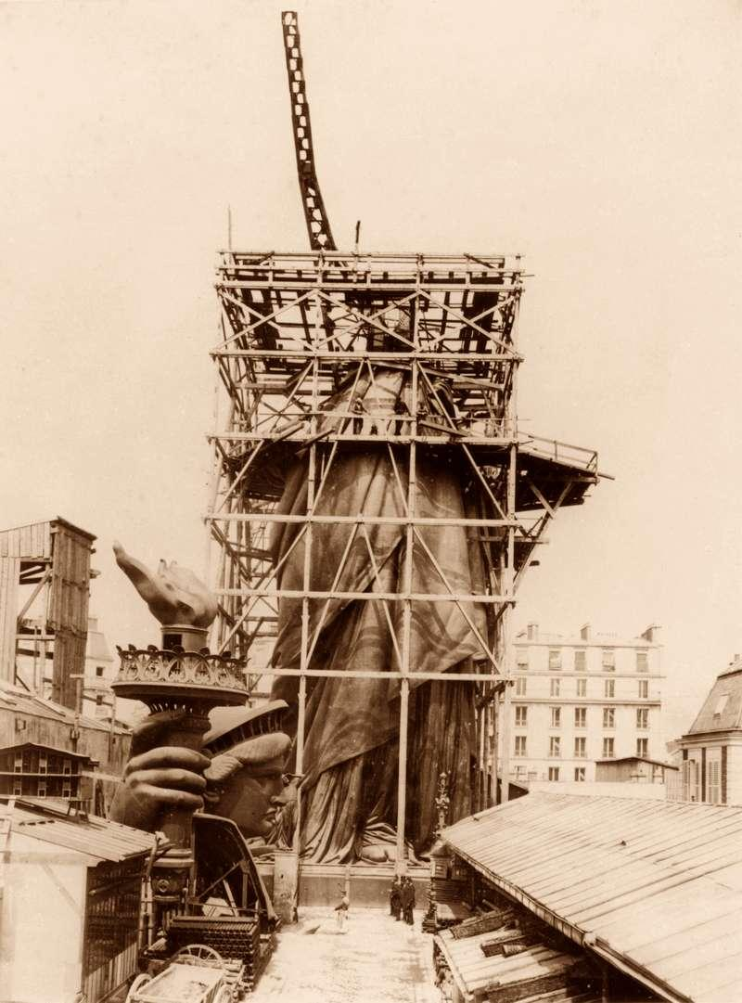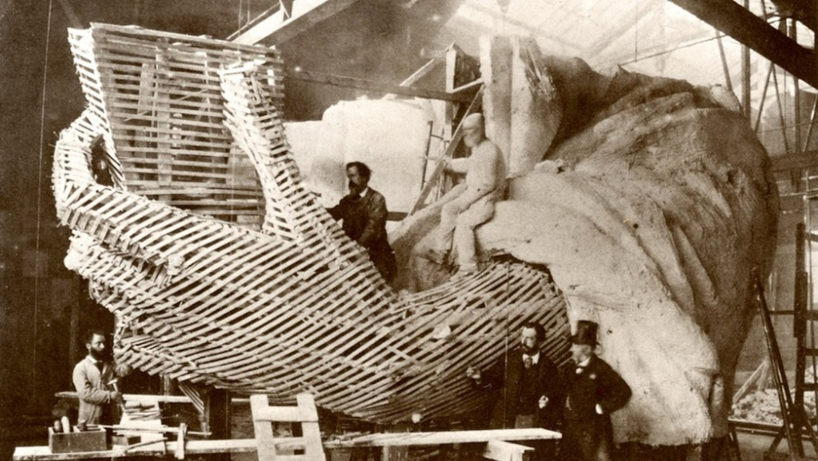

* **Techniques de construction :** elles résultent d’une véritable prouesse technique. Au coeur du bloc qui compose le socle, deux **séries de poutres rattachent directement la base à la structure interne** imaginée par Gustave Eiffel de façon que la statue ne fasse qu'un avec son piédestal. Sous sa robe de cuivre, on découvre **une ossature de fer**, sorte de mini-tour Eiffel surplombée par une autre, plus petite, dans le bras. La pierre de parement du socle de la statue de la Liberté provient des carrières d'un petit village de France, Euville dans la Meuse, réputé pour la blancheur de sa pierre et pour ses qualités de faible érosion à l'eau de mer. Quant à la pierre de l’âme du socle, celle-ci viendrait également de diverses carrières du département de la Charente et fut exporté par voie fluviale. **A l’origine, le cuivre a été choisi et a été utilisé pour l’extérieur; le fer a été utilisé pour la structure et l’assemblage. Le cuivre ne rouille pas et se modèle facilement**, il n’a pas besoin d’être peint, il est esthétique (couleur orange- marron) ; le fer est rigide, solide, pas trop coûteux (mais il rouille). Lors de la rénovation **des années 1980, le fer a été remplacé par l’acier inoxydable** car il avait subi une corrosion galvanique partout où il était en contact avec le cuivre (réaction entre le fer et le cuivre); son épaisseur avait diminué de moitié.

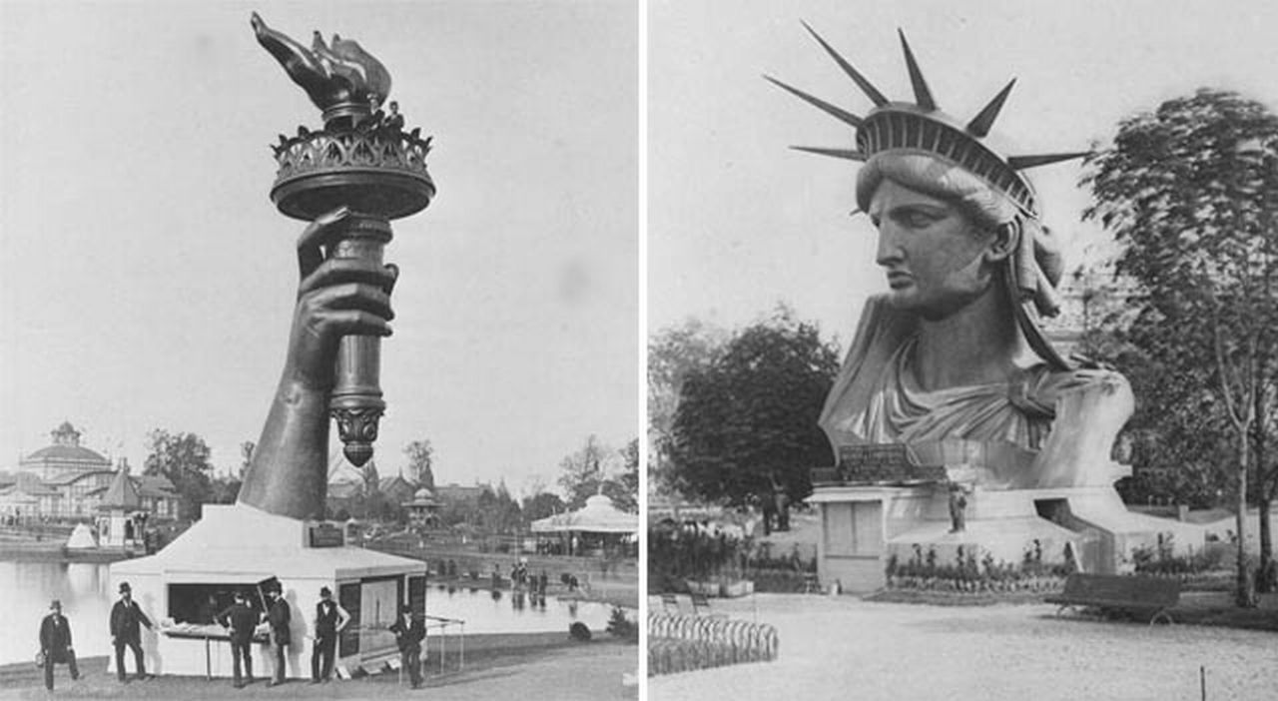

* **Symboles de l’œuvre et signification :** La torche enflammée maintenue en hauteur symbolise **la liberté et de la lumière éclairant les hommes, comme les idées des philosophes des Lumières**. La tablette évoque **la loi ou le droit et rappelle la déclaration d’indépendance des Etats-Unis face aux Anglais**, à l’origine de la création du pays. Le don de la statue a d’ailleurs été fait pour commémorer cet événement. La couronne à 7 pointes évoque **les « Sept Continents** » (Amérique du Nord, Amérique du Sud, Europe, Asie, Afrique, Océanie et Antarctique). Cependant, les sept pointes pourraient également évoquer les sept océans (Arctique, Antarctique, Atlantique nord et sud, Pacifique nord et sud et Indien). Le diadème fait aussi penser à celui que portait le **dieu du soleil Hélios**. Les **vingt-cinq fenêtres de la couronne symbolisent quant à elles vingt-cinq pierres gemmes trouvées sur la terre et les rayons du ciel qui brillent sur le monde**. Les chaînes brisées représentent **la fin de la tyrannie, la liberté, l’abolition de l’esclavage** dont la pratique a lié négociants et agriculteurs des deux nations durant deux siècles.
* La plupart de ces objets font référence aux événements **du siècle des Lumières (XVIIIème siècle**).

**Partie III. Interprétation de l’œuvre :**

* **Le message de l’artiste** : Un siècle après le soutien décisif apporté par les Français de Rochambeau et Lafayette aux Insurgés américains, les Français décident d’accomplir un geste fort **pour commémorer le centenaire de l’indépendance de 1776**. Edouard de Laboulaye est l’initiateur de ce projet, né en 1870 et confié à son ami sculpteur Bartholdi.« La Liberté éclairant le monde » est censée non seulement **consolider les liens historiques entre Français et Américains**, mais surtout rappeler **le triomphe des idées des Lumières** par la double révolution aux Amériques et en France.
* Une personne évoquant une idée est **une allégorie**, ici celle de la Liberté.
* **L’accueil de l’œuvre** : Les oeuvres autour de la Statue ont abondé dès l’époque de sa réalisation : elle était un **phénomène artistique, intellectuel et technique** à la fois, suscitant l’admiration et attirant les foules. Elle a été financée par 5 années de souscriptions nationales en France et aux Etats-Unis.
* **Sa signification actuelle :**. Elle a été présentée par la France dans l’intention **d’affirmer l’alliance historique entre les deux pays**. Elle a été financée par une souscription internationale pour reconnaître l’établissement des principes de liberté et de démocratie par la Déclaration d’Indépendance des Etats-Unis, que la Statue tient dans la main gauche. La Statue est aussi rapidement devenue, et est toujours, **un symbole de l’arrivée d’immigrants de nombreux pays vers les États-Unis** à la fin du XIXe et au début du XXe siècle. C’est avec le poème inscrit sur le socle que la Statue de la Liberté a pris sa dimension symbolique de **protectrice des opprimés, de phare guidant les immigrants** venus chercher un nouveau départ dans le Nouveau Monde.
* **Réaction personnelle :** elle dépend de chacun et doit être justifiée par des arguments. On ne se contente pas de dire si on apprécie l’œuvre ou pas.

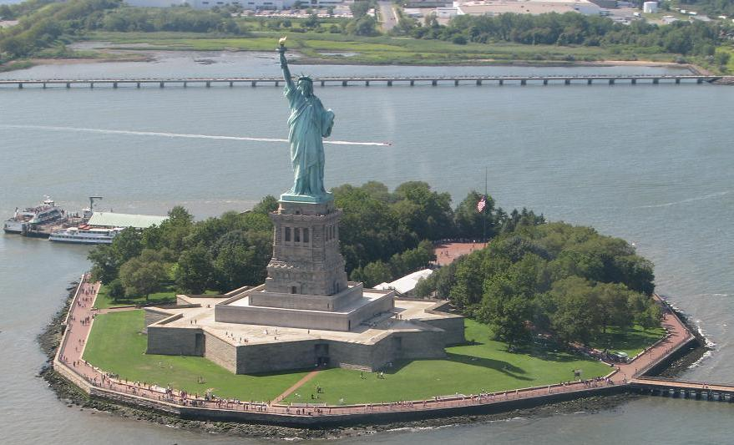

* **L’œuvre et la mémoire :** cette œuvre commémore **l’indépendance des Etats-Unis, la lutte des idées des philosophes des Lumières pour la Liberté et la lutte contre l’esclavage pendant la guerre de Sécession. Elle témoigne aussi de l’amitié entre deux nations** (La France et les Etats-Unis). La statue est très rapidement devenue une icône populaire, figurant sur de nombreuses affiches et images, dans divers films et livres. La statue de la Liberté, en plus d'être un monument très important de la ville de New York, est devenue l'un des **symboles des États-Unis et représente de manière plus générale la liberté et l'émancipation vis-à-vis de l'oppression*.***